**Hệ thống tưới cây tự động**

Các thành viên nhóm:

* Màn Mạnh Lộc
* Bùi Duy Khoa
* Hà Đức Hùng
* Võ Lê Quốc Dũng

**Mục tiêu của đề tài**  
Xây dựng một mô hình có khả năng giám sát độ ẩm của cây trồng hiển thị lên smartphone (Android), tự động bơm nước nếu độ ẩm thấp và ngược lại.

**Thiết bị**

Cảm biến đo độ ẩm đất  
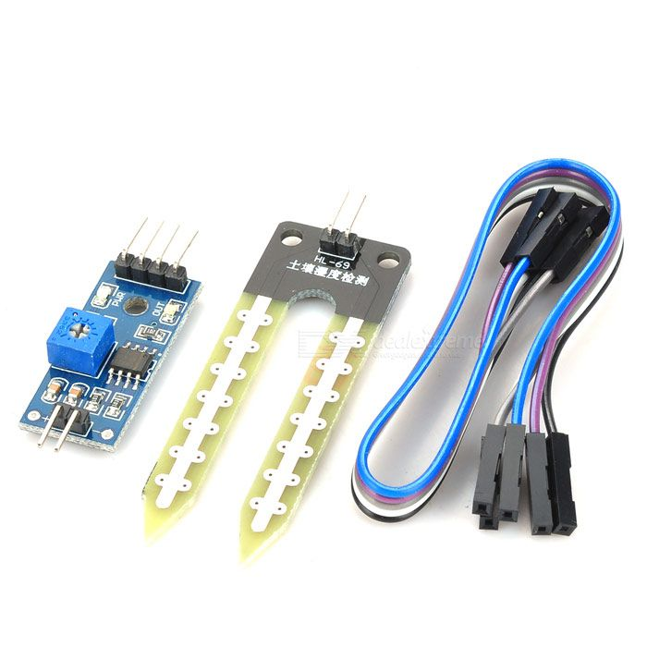   
Rờ le 5VDC  
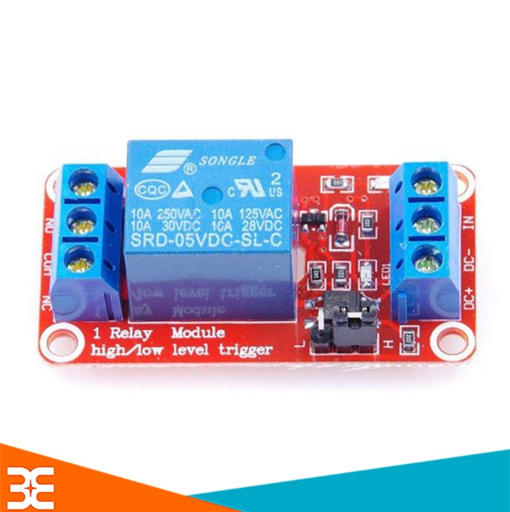

Máy bơm mini 5VDC  
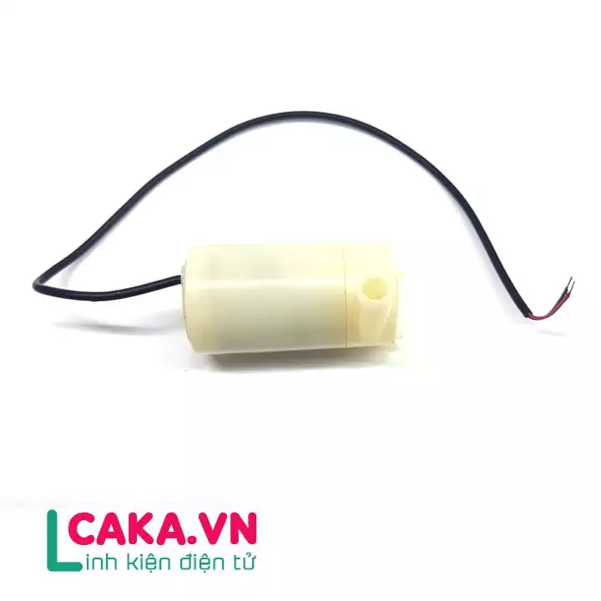  
Đế 4 Pin  
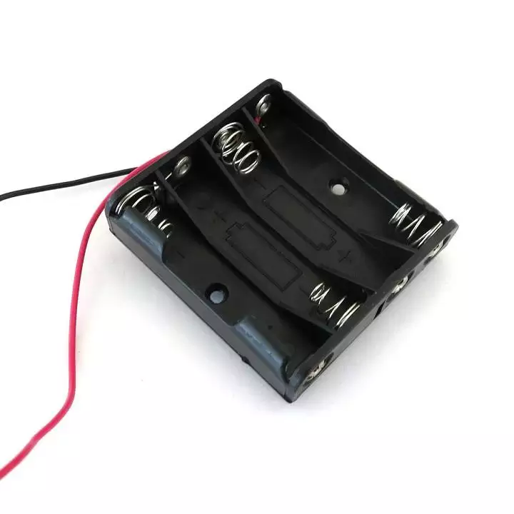

NodeCMU ESP8266  
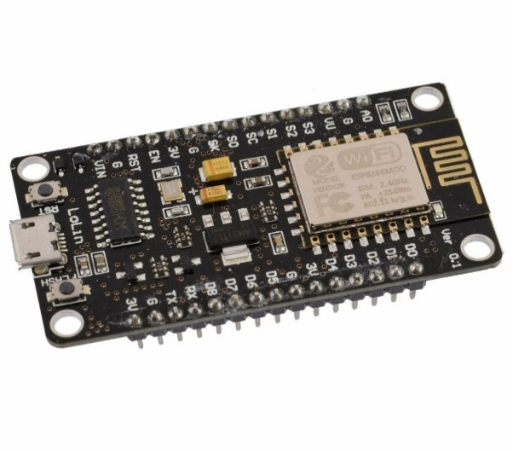  
Adruino UNO R3   
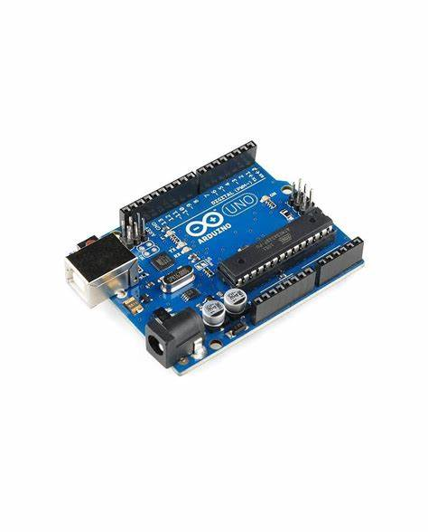

Ống dẫn nước  
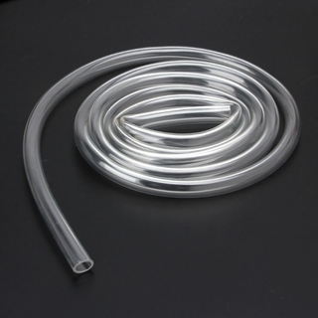  
Cáp USB  
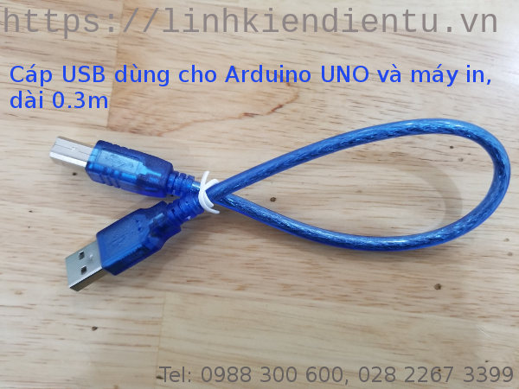  
  
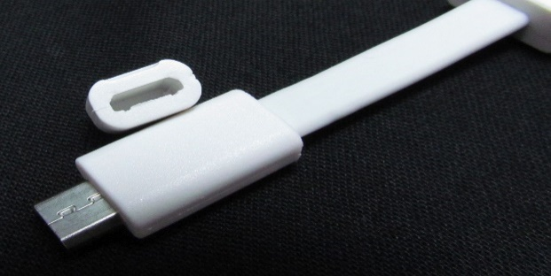

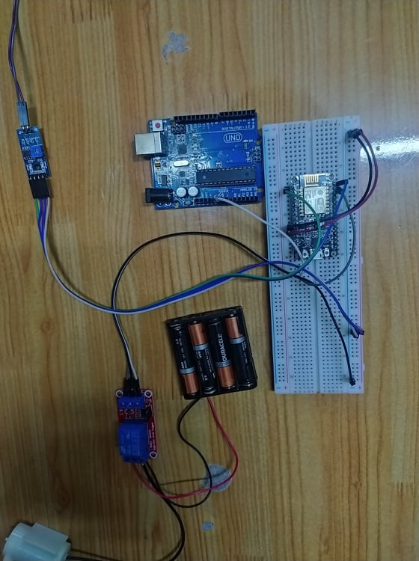**Sơ đồ lắp mạch**

VCC – GND của cảm biến nối với VCC – GND của ESP8266  
A0 – D0 của cảm biến nối với A0 – D0 của ESP8266  
  
Cực âm của máy bơm nối với cực âm của đế pin và nối vào NC của Relay

Cực dương của máy bơm nối vào cổng COM  
Cực dương của cấp nguồn nối vào cổng NO  
DC– nối vào GND của ESP8266  
DC+ nối vào VCC 5v của Adruino

**Code Adruino**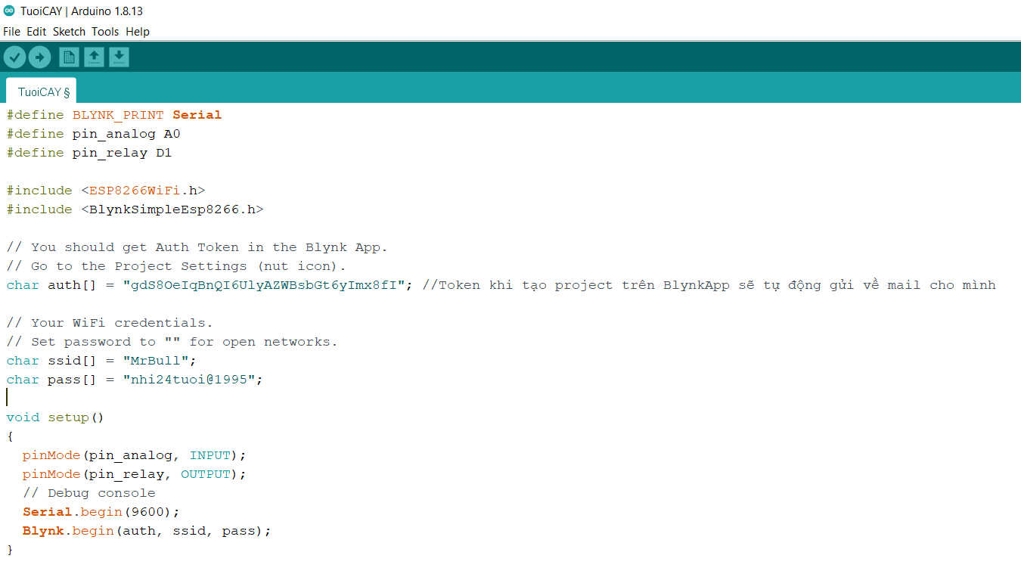  
  
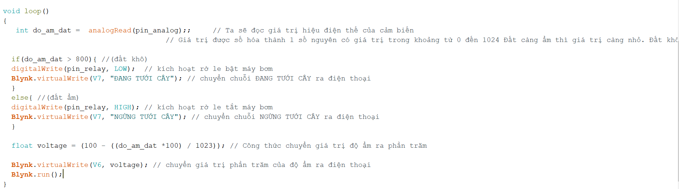  
  
**Khái niệm Blynkserver và thư viên Blynk**

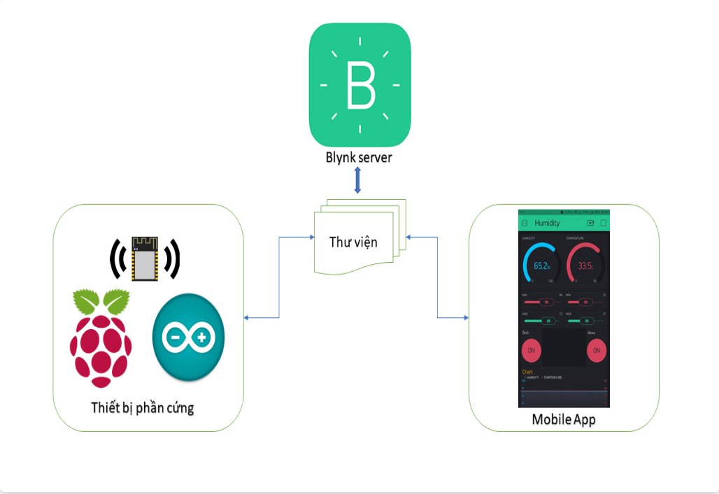

* Blynk là một phần mềm mã nguồn mở được thiết kế cho các ứng dụng IoT(Internet of Things). Ứng dụng giúp người dùng điều khiển phần cứng từ xa , có thể hiển thị dữ liệu cảm biến , lưu trữ dữ liệu , biến đổi dữ liệu hoặc làm nhiều việc khác.   
    
  Blynk App – Ứng dụng Blynk cho phép khởi tạo giao diện cho các dự án của mình
* Blynk Server – Chịu trách nhiệm giao tiếp qua lại hai chiều  giữa điện thoại và phần cứng. Bạn có thể sử dụng server của Blynk nhưng sẽ bị giới hạn điểm Enegry. Trong các hướng dẫn sau này mình sẽ sử dụng Server riêng của mình! Và bạn cũng có thể sử dụng nó
* Blynk Library – Thư viện chứa các nền tảng phổ biến , giúp việc giao tiếp phần cứng với Server dễ dàng hơn

**Tạo App Blynk**  
Tạo new project trên app Blynk thêm 2 item là Value Display (Virtual V6) và LCD (Virtual V7)  
Để hiển thị phần trăm độ ẩm và trạng thái tưới cây.  
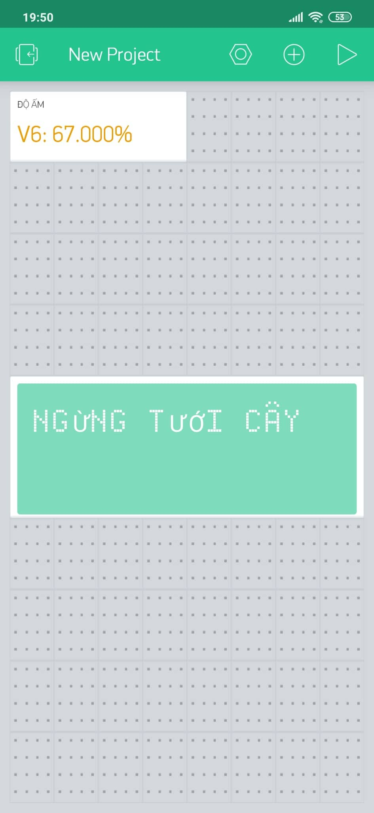  
  
Khi độ ẩm đất cao thì máy bơm sẽ không tưới nước và hiển thị lên LCD là ngừng tưới và ngược lại.